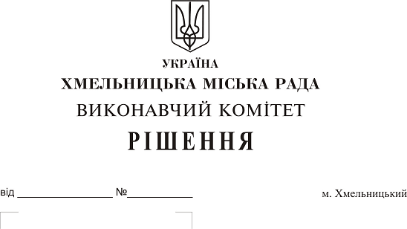
Про надання дозволу управлінню житлово-комунального господарства на передачу на баланс комунальному підприємству по зеленому будівництву і благоустрою міста виконавчого комітету Хмельницької міської ради громадського туалету розташованого в парку культури і відпочинку ім. І. Франка

Розглянувши клопотання управління житлово-комунального господарства та комунального підприємства по зеленому будівництву і благоустрою міста виконавчого комітету Хмельницької міської ради, з метою покращення використання комунального майна, керуючись Законом України “Про місцеве самоврядування в Україні” та рішенням двадцять восьмої сесії Хмельницької міської ради від 30.10.2013 року №11 “Про впорядкування управління об”єктами комунальної власності територіальної громади міста Хмельницького”, виконавчий комітет міської ради

В И Р І Ш И В:

1. Дозволити управлінню житлово-комунального господарства Хмельницької міської ради (В. Новачок) передати з балансу на баланс комунального підприємства по зеленому будівництву і благоустрою міста виконавчого комітету Хмельницької міської ради (М. Дроздов) громадський туалет, розташований в парку культури і відпочинку ім. І.Франка загальною площею 72,95 м², балансовою вартістю 1447610,14 грн.
2. Контроль за виконанням рішення покласти на заступника міського голови А. Нестерука.

Міський голова О. Симчишин

